Восстановление пароля в домене mosreg.ru
Эти пароли используются для подключений через Cisco AnyConnect к сервисам mosreg.ru. Пароли для Cisco AnyConnect одинаковые во всех сервисах.

- В браузере перейти на портал https://pass.mosreg.ru/login.
- Нажать ссылку «Забыли пароль».
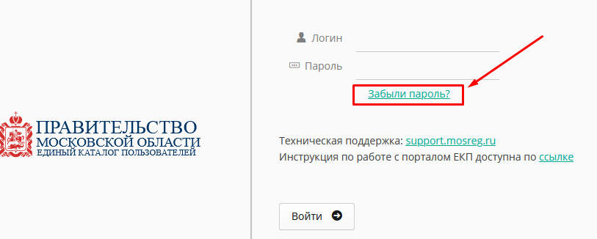
- Ввести имя своей учетной записи и нажать «Восстановить пароль».
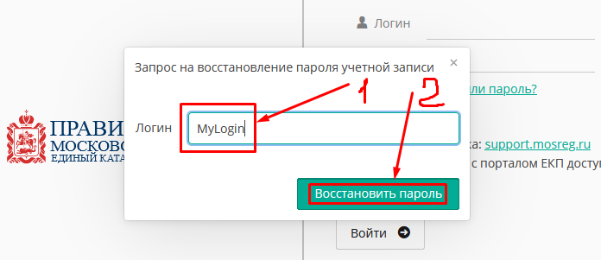
- Проверить номер телефона, нажать «Да».
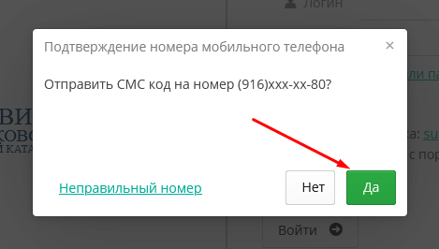
- На ваш телефон придет СМС с цифровым кодом. Ввести код в поле и нажать «Подтвердить».
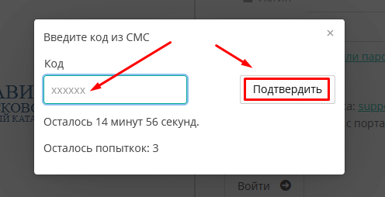
- Вы попадете в Единый каталог пользователей. На левой стороне страницы нажать «Сменить пароль».
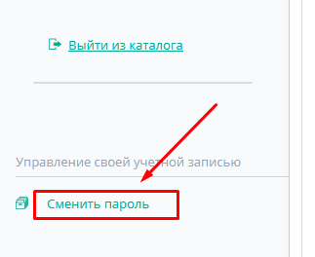
- Далее вы можете сгенерировать пароль автоматически (А), или задать свой (Б).
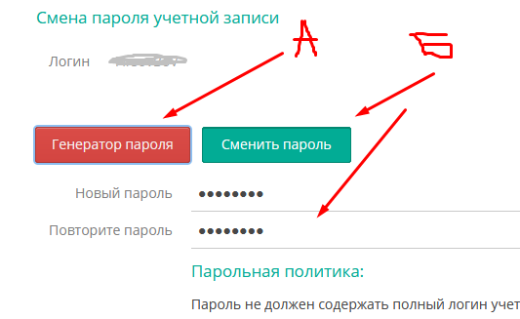
- Полученный или заданный пароль сохранить, для дальнейшего использования.
